МІНІСТЕРСТВО ОСВІТИ І НАУКИ УКРАЇНИ
КРЕМЕНЧУЦЬКИЙ НАЦІОНАЛЬНИЙ УНІВЕРСИТЕТ
ІМЕНІ МИХАЙЛА ОСТРОГРАДСЬКОГО
КАФЕДРА АВТОМАТИЗАЦІЇ ТА ІНФОРМАЦІЙНИХ СИСТЕМ

ЗВІТ

ЗВІТ З ЛАБОРАТОРНИХ РОБІТ
З НАВЧАЛЬНОЇ ДИСЦИПЛІНИ
«УПРАВЛІННЯ IT ПРОЄКТАМИ»

Виконав студент групи КН-23-1
Полинько Ігор Миколайович
Перевірив: ассистент кафедри АІС Андреєв П. І.

Кременчук 2026
ЛАБОРАТОРНА РОБОТА № 4
Тема: Відстеження перевантажень вирівнювання та перерозподіл ресурсів проекту в середовищі MS Project
Мета: отримати практичні навички щодо виявлення перевантажень, причин перевантаженості ресурсів, використання різноманітних способів вирівнювання.

Порядок виконання роботи:
Порядок виконання роботи
У процесі виконання лабораторної роботи вивчаються функціональні можливостей MS Project щодо перевантажень вирівнювання та перерозподілу ресурсів проекту. Потрібно для раніше створених проектів виконати вирівнювання навантаження та зберегти у різні файли проектів:
- автоматичне вирівнювання;
- зміну календарного плану і перетворення паралельних робіт в послідовні;
- заміну ресурсів;
- редагування розподілу трудовитрат вручну;
- перенос частини трудовитрат на понаднормові.

Завдання для самостійного опрацювання
- Описати суть методу передування для побудови мережних діаграм розкладу проекту.
- Описати тип залежності «фініш–старт».
- Описати тип залежності «фініш–фініш».
- Описати тип залежності «старт–старт».
- Описати тип залежності «старт–фініш».
- Охарактеризувати коефіцієнт ROI.

Варіант: 15
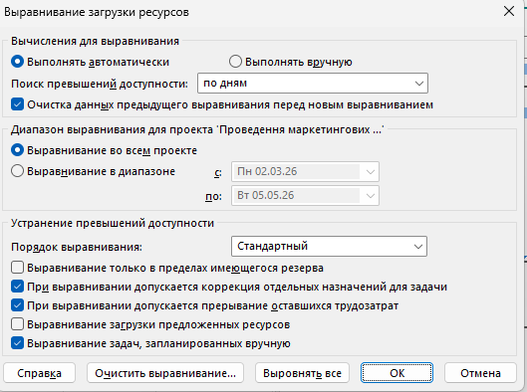
Рисунок 4.1 – Вирівнювання навантаження ресурсів

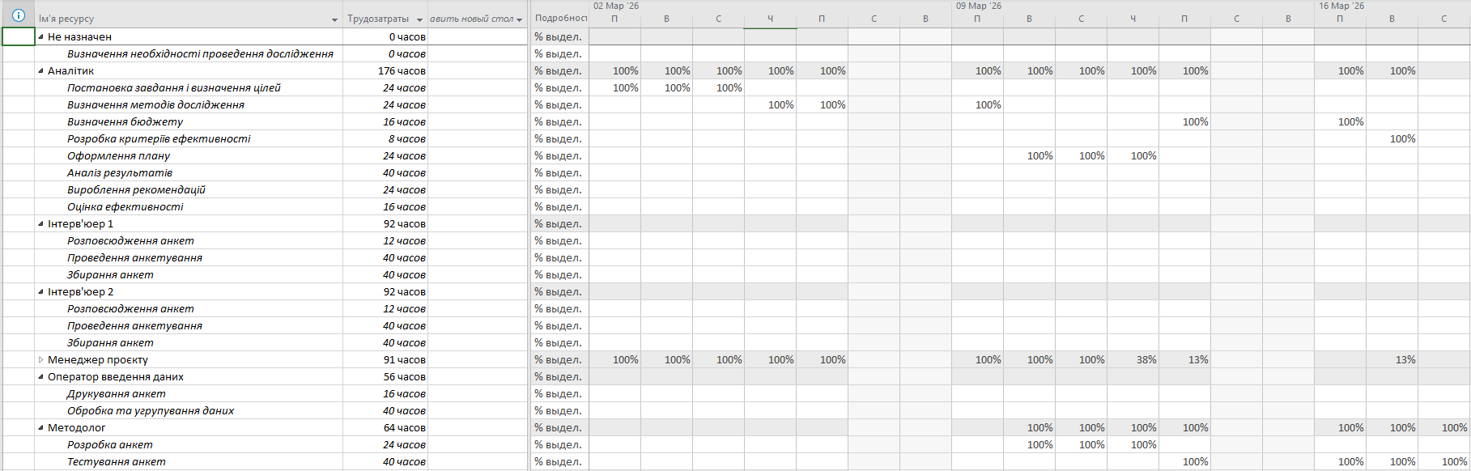
Рисунок 4.2 – Відсутність перенавантаження ресурсів

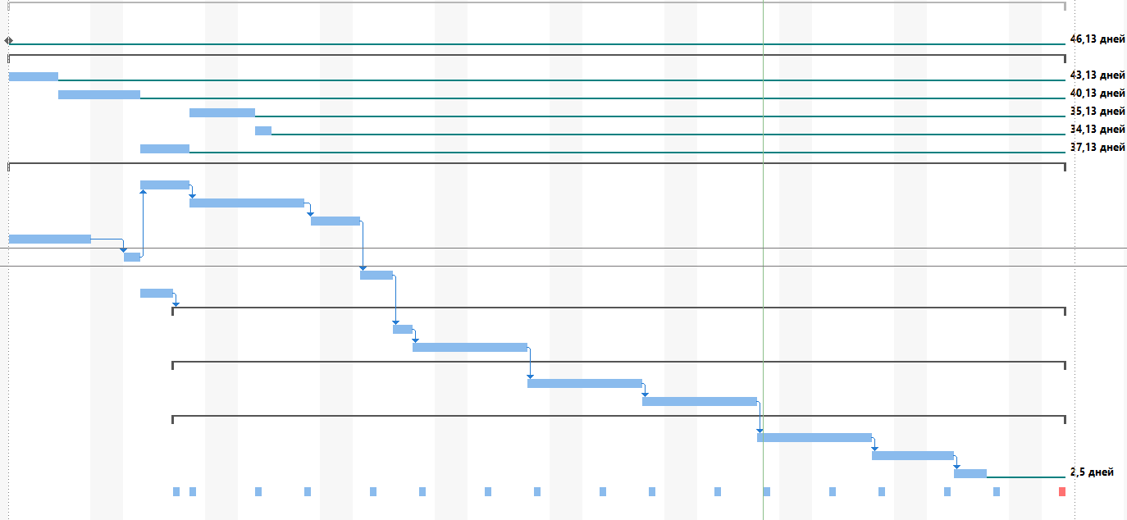
Рисунок 4.3 – Послідовність робіт задля запобігання перенавантаженню ресурсів
При аналізі перевантаження ресурсів можна помітити, що ні один з ресурсів не перевантажений, але є ресурси, до яких проект вразливий через постійне повне завантаження критичними процесами цих ресурсів. Рекомендується додати ще один ресурс для розпаралелювання процесів, що прискорить проект та дасть точку опори у випадках виникнення проблем в одного з ресурсів.
Рисунок 4.4 – Додавання ресурсу

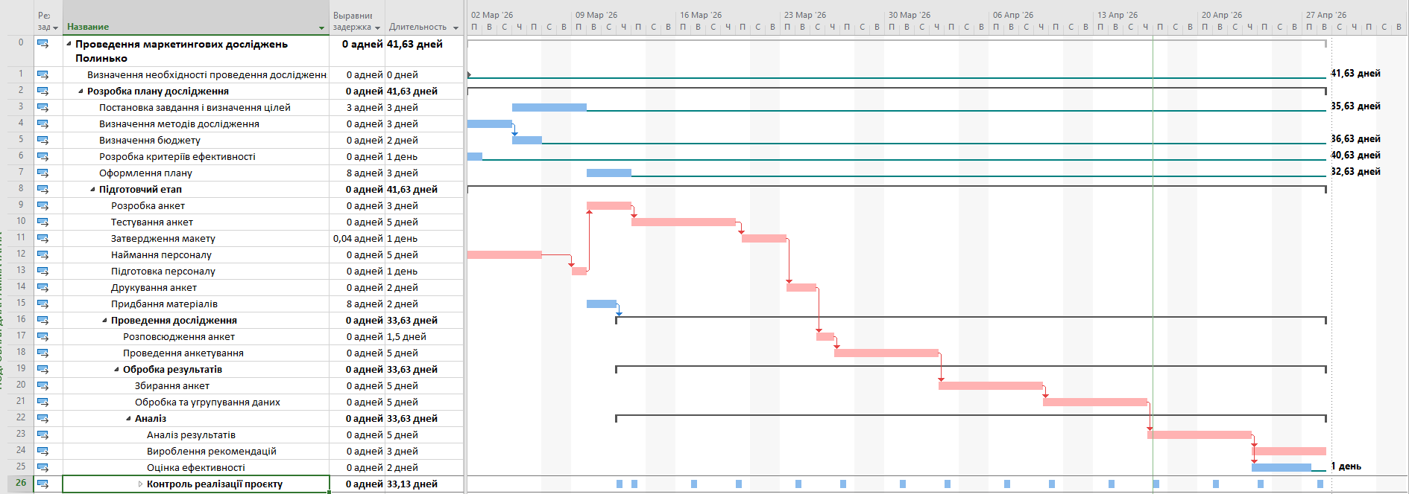
Рисунок 4.5 – Зміни діаграми Ганта з урахуванням нового ресурсу

Додавання нового ресурсу дозволило зменшити залежність проекту від одного ресурсу і дозволило розпаралелити процеси, що дозволило зменшити термін виконання проекту, прибравши два контроля реалізації проекту через непотрібність.

Висновок: на цій лабораторній роботі ми отримали практичні навички щодо виявлення перевантажень, причин перевантаженості ресурсів, використання різноманітних способів вирівнювання. Виконали автоматичне вирівнювання, зміну календарного плану і перетворення паралельних робіт в послідовні, заміну ресурсів, редагування розподілу трудовитрат вручну, перенос частини трудовитрат на понаднормові. Описали суть методу передування для побудови мережних діаграм розкладу проекту, тип залежності «фініш–старт», тип залежності «фініш–фініш», тип залежності «старт–старт», тип залежності «старт–фініш» та охарактеризували коефіцієнт ROI.

  - Суть методу передування (PDM)
Метод передування (Precedence Diagramming Method) – це спосіб побудови мережевих діаграм проекту, в якому роботи зображуються у вигляді вузлів, а зв’язки між ними визначають логічну послідовність виконання задач. Метод дозволяє встановлювати залежності між роботами та визначати критичний шлях проекту.

  - Залежність «фініш–старт» (FS)
Залежність «фініш–старт» означає, що наступна задача не може розпочатися, поки попередня задача не буде повністю завершена. Це найпоширеніший тип залежності в управлінні проектами.

  - Залежність «фініш–фініш» (FF).
Залежність «фініш–фініш» означає, що завершення однієї задачі залежить від завершення іншої задачі. Тобто дві задачі можуть виконуватися паралельно, але завершення наступної неможливе без завершення попередньої.

  - Залежність «старт–старт» (SS).
Залежність «старт–старт» означає, що початок однієї задачі залежить від початку іншої. Обидві задачі можуть виконуватися паралельно після старту першої.

  - Залежність «старт–фініш» (SF).
Залежність «старт–фініш» означає, що завершення однієї задачі залежить від початку іншої. Це рідкісний тип залежності, який використовується для забезпечення безперервності процесів.

6. Коефіцієнт ROI.
ROI (Return on Investment) – це показник рентабельності інвестицій, який показує ефективність вкладених ресурсів у проект.
Формула розрахунку:
ROI = (Прибуток – Витрати) / Витрати × 100%
Значення ROI:
- ROI > 0% – проект є прибутковим;
- ROI = 0% – проект беззбитковий;
- ROI < 0% – проект збитковий.

Контрольні питання:
    - Що таке ризик? Види ризиків проекту
Ризик – це подія або умова, яка може негативно вплинути на виконання проекту, зокрема на строки, бюджет, якість або обсяг робіт.
Основні види ризиків проекту:
- календарні (затримка виконання задач);
- бюджетні (перевищення витрат);
- ресурсні (нестача або перевантаження ресурсів);
- якісні (зниження якості результатів);
- зовнішні (вплив факторів, що не залежать від проекту).

2. Як можна визначити задачу з високим ризиком?
Задача з високим ризиком визначається за такими ознаками:
- належить до критичного шляху;
- має велику тривалість;
- має невизначену або приблизну оцінку;
- залежить від зовнішніх факторів або інших проектів.

3. Як можна визначити ризик бюджету?
Ризик бюджету визначається шляхом аналізу витрат проекту. Для цього порівнюють заплановані витрати з доступним бюджетом та визначають задачі з найбільшими витратами. Якщо існує ймовірність перевищення бюджету, це свідчить про наявність ризику.

4. Види ризиків ресурсів
Основні види ризиків ресурсів:
- перевантаження ресурсів (понад 100% завантаження);
- недовантаження ресурсів;
- нестача необхідних навичок;
- відсутність ресурсів;
- залежність від одного спеціаліста.

5. Облік вірогідності ризиків і розрахунок очікуваних утрат
Вірогідність ризику визначається у вигляді числа від 0 до 1. Для розрахунку очікуваних втрат використовується формула:
Очікувані втрати = Вірогідність ризику × Можливі втрати
Наприклад, якщо вірогідність ризику становить 0,2, а можливі втрати – 10000 грн, тоді очікувані втрати дорівнюють 2000 грн.

6. Як розрахувати тривалість задач за методом PERT?
Метод PERT використовується для оцінювання тривалості задач на основі трьох оцінок:
- оптимістичної (O);
- найбільш ймовірної (M);
- песимістичної (P).
Формула розрахунку:
PERT = (O + 4M + P) / 6
Цей метод дозволяє отримати більш точну оцінку тривалості задачі з урахуванням невизначеності.

7. Призначення і склад плану з управління ризиками
План управління ризиками призначений для виявлення, аналізу та мінімізації впливу ризиків на проект.
Основні складові плану:
- перелік можливих ризиків;
- індикатори (тригери) їх виникнення;
- оцінка ризиків;
- заходи щодо їх зниження;
- визначення відповідальних осіб;
- резерви часу та бюджету;
- альтернативні стратегії дій.

